บทที่ 3
เกต (Digital Logic Gate)

3.1 บทนำ
เกต คือ อุปกรณ์ที่มี 1 เอาท์พุต และมีหนึ่งหรือหลายๆ อินพุต ในวงจรดิจิตอล ค่าเอาท์พุตของเกตจะมีอยู่สองค่า คือ ค่า HIGH ซึ่งแทนด้วย “0” และค่า LOW ซึ่งแทนด้วย “1” ขึ้นอยู่กับค่าของอินพุตที่ป้อนเข้ามา วงจรดิจิตอลทั้งหมดจะถูกสร้างขึ้นจากวงจรเกตทั้งสิ้น
จากที่ทราบว่าวงจรดิจิตอลนั้นจะให้ผลลัพธ์ออกมาเป็นข้อมูลชนิดเลขฐานสอง ซึ่งก็สามารถบอกได้ว่าต้องได้ค่าหนึ่งค่าใดในสองค่าของแรงดัน เอาท์พุทที่ได้ของวงจรลอจิกที่ได้นั้นก็จะมีค่าลอจิก “0” และ ลอจิก “1” ซึ่งไม่ได้หมายความว่าค่าแรงดันเอาท์พุทที่ได้จริงนั้นจะเป็นค่า 0 โวลต์ หรือ 1 โวลต์ ค่าเอาท์พุทที่ได้นั้นจะขึ้นอยู่กับการทำงานของวงจรว่าจะให้แรงดันที่เป็นลอจิก 0 และ ลอจิก 1 มีค่าเท่าใด ยกตัวอย่างเช่น วงจร อิมิตเตอร์-คอล์ปเปอร์ ลอจิก ค่า 1.5 โวลต์จะแทนค่าของลอจิก “0” และค่า 0 โวลต์ จะแทนค่าของลอจิก “1” เป็นต้น

3.2 นอตเกต (NOT GATE)
การทำงานของนอตเกตจะทำงานโดยการให้ค่าเอาท์พุทที่ไห้ของวงจรมีค่าตรงกันข้ามกับค่าอินพุทที่ป้อนเข้ามา เช่น ค่าอินพุทที่ป้อนเข้ามาเป็น “1” ค่าเอาท์พุทที่ได้จะเป็น “0” ถ้าค่าอินพุทที่ป้อนเข้ามามีค่าเป็น “0” ค่าเอาท์พุทที่ได้ก็จะเป็น “1” เป็นต้น

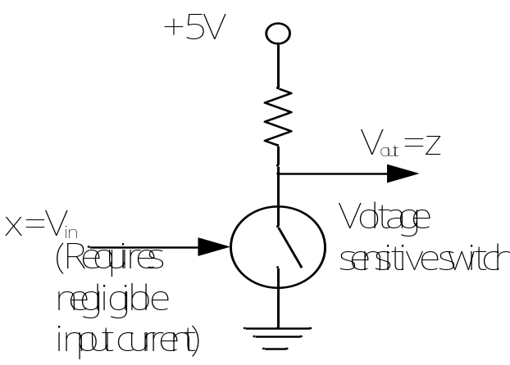

รูปที่ 3-1 วงจรนอตเกต

จากรูปที่ 3-1 เป็นวงจรนอตเกต โดยวงจรนี้จะใช้อุปกรณ์ที่เป็น Voltage sensitive switch เช่น ทรานซิสเตอร์ทำหน้าที่ในการเป็นตัวกำหนดค่าเอาท์พุตให้กับวงจร สวิตซ์จะปิดเมื่อแรงดันอินพุทมีค่ามากกว่า 0 โวลต์ ซึ่งก็จะทำให้ได้แรงดันเอาท์พุทเกือบเป็น 0โวลต์ ซึ่งก็จะขึ้นอยู่กับคุณสมบัติของตัวอุปกรณ์เอง เพื่อให้ง่ายต่อการเข้าใจดังนั้นจะขอแทนด้วย 0 โวลต์ แต่ถ้าแรงดันอินพุทที่ถูกป้อนเข้ามามีค่าเป็น 0 โวลต์ สวิตซ์ก็จะเปิดและทำให้แรงดันเอาท์พุทมีค่าใกล้เคียงกับแรงดัน 5 โวลต์ที่ต่ออยู่ ดังตารางที่จะแสดงให้เห็นดังต่อไปนี้

v_{in} | v_{out}
0 v | 5 v
5 v | 0 v

ตารางที่ 3-1 แสดงค่าอินพุทเอาท์พุทที่ได้ของวงจรนอตเกต

3.2.1 สัญลักษณ์ของ NOT GATE

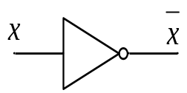

รูปที่ 3-2 สัญลักษณ์ของนอตเกต

จากรูปที่ 3-2 จะเป็นสัญลักษณ์ของนอตเกตโดยค่าเอาท์พุทที่ได้จะเขียนแทนด้วย 

3.2.2 ตารางความจริงของ NOT GATE
จากตารางแสดงผลการทำงานของวงจรนอตเกตที่แสดงไว้ในตารางที่ 3-1 ก็จะได้ตารางความจริงของ NOT GATE ดังจะแสดงต่อไปนี้


0 | 1
1 | 0

ตารางที่ 3-2 ตารางความจริงของ NOT GATE

3.3 แอนด์เกต(AND GATE)
การทำงานของแอนด์เกตนั้นจะทำการตรวจสอบอินพุทที่รับเข้ามา โดยถ้าอินพุทที่รับเข้ามามีค่า “1” ทุกตัว ค่าเอาท์พุทที่ได้ก็จะมีค่าเป็น “1” แต่ถ้าอินพุทตัวใดตัวหนึ่งมีค่าเป็น “0” ค่าเอาท์พุทที่ได้ก็จะมีค่าเป็น “0”
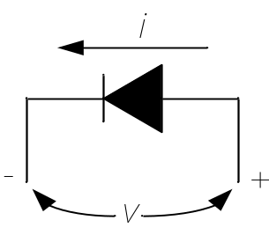

รูปที่ 3-3 ไดโอด

รูปที่ 3-3 แสดงให้เห็นถึงลักษณะของไดโอด กระแสที่ไหลผ่านไดโอด (i) จะไหลไปตามทิศทางของลูกศร โดยค่าแรงดันที่ตกคร่อมไดโอด (v) ซึ่งมีค่าน้อยมาก

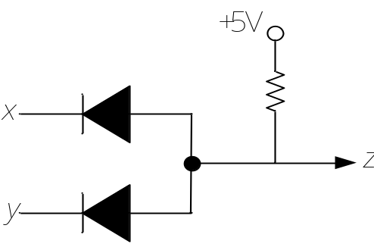

รูปที่ 3-4 วงจร AND GATE โดยใช้ไดโอด

จากรูปที่ 3-4 จะเป็นตัวอย่างวงจรแอนด์เกตที่สร้างจากไดโอด ไดโอดจะถูกต่อเข้ากับสายอินพุทของแต่ละสาย (ในที่นี้จะแสดงให้เห็นในกรณีที่มีสองอินพุท) ไดโอดนั้นเป็นอุปกรณ์ที่กระแสจะไหลได้เพียงทิศทางเดียว ทิศทางที่มันไหลมันจะไหลไปตามทิศทางของลูกศรของไดโอด
การทำงานของแอนด์เกตจะอาศัยคุณสมบัติของไดโอดดังนี้ คือ ถ้าอินพุทตัวใดตัวหนึ่งมีค่าเป็น 0 โวลต์ ก็จะเปรียบเสมือนว่าตัวมันมีคุณสมบัติเป็นกราวด์ กระแสก็จะไหลผ่านตัวไดโอดที่ต่ออยู่กับอินพุทตัวนั้นไปครบวงจรที่ตัวมัน ทำให้ค่าเอาท์พุทที่ได้ก็จะมีค่าเป็น 0 โวลต์ หรือเป็นค่าแรงดันที่ตกคร่อมไดโอด ถึงแม้ว่าจะมีอินพุทตัวใดตัวหนึ่งมีค่า +5 โวลต์อยู่ก็ตาม แต่ถ้าอินพุทมีค่าเป็น +5 โวลต์ทั้งหมดก็จะทำให้กระแสไหลผ่านไดโอดตัวใดตัวหนึ่งไม่ได้ ทำให้แรงดันเอาท์พุทที่ได้นั้นก็จะมีค่าเทียบเท่ากับแรงดัน +5 โวลต์ที่ป้อนให้กับวงจร ดังตารางที่จะแสดงให้เห็นดังต่อไปนี้

X | Y | Z
0 v | 0 v | 0 v
0 v | 5 v | 0 v
5 v | 0 v | 0 v
5 v | 5 v | 5 v

ตารางที่ 3-3 แสดงค่าอินพุทเอาท์พุทที่ได้ของวงจรแอนด์เกต

3.3.1 สัญลักษณ์ของ AND GATE

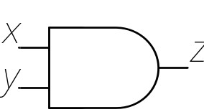

รูปที่ 3-5 สัญลักษณ์ของแอนด์เกต
จากรูปที่ 3-5 จะเป็นสัญลักษณ์ของแอนด์เกตชนิด 2 อินพุต โดย x กับ y จะเป็นอินพุท และ z จะเป็นเอาท์พุท เราสามารถเขียนสมการแทนได้โดย x • yได้เอาท์พุทเป็น z

3.3.2 ตารางความจริงของ AND GATE
จากตารางแสดงผลการทำงานของวงจรแอนด์เกตที่แสดงไว้ในตารางที่ 3-3 ก็จะได้ตารางความจริงของ AND GATE ดังจะแสดงต่อไปนี้

x | y | z = x • y
0 | 0 | 0
0 | 1 | 0
1 | 0 | 0
1 | 1 | 1

ตารางที่ 3-4 ตารางความจริงของ AND GATE

3.4 ออร์เกต (OR GATE)
การทำงานของออร์เกตนั้นจะทำการตรวจสอบอินพุทที่เข้ามาถ้ามีอินพุทตัวใดตัวหนึ่งมีค่าเป็น “1” ก็จะทำให้เอาท์พุทที่ได้มีค่าเป็น “1” แต่ถ้าหากว่าอินพุทมีค่าเป็น “0” หมดทุกตัวเอาท์พุทที่ได้ก็จะมีค่าเป็น “0” ด้วย ซึ่งก็ทำให้การสร้างวงจร OR GATE นั้นมีการสร้างคล้ายกับวงจร AND GATE เพียงแต่กลับทิศทางของไดโอดและไม่มีแหล่งจ่ายให้วงจร ซึ่งลักษณะของวงจรจะแสดงให้เห็นดังรูปที่ 3-6

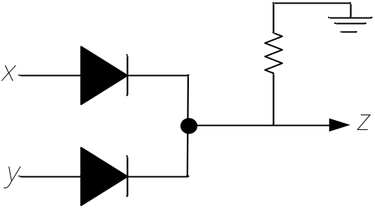

รูปที่ 3-6 วงจร OR GATE โดยใช้ไดโอด

จากรูปถ้าอินพุท X หรือ Y ที่เข้ามาตัวใดตัวหนึ่งนั้นมีค่าเป็น +5 โวลต์ ก็จะทำให้กระแสไหลไปตกคร่อม R และไหลลงกราวด์ ค่าเอาท์พุท Z ที่วัดได้นั้นก็จะมีค่าประมาณ +5 โวลต์ แต่ถ้าอินพุททั้งสองของวงจรนั้นมีค่าเป็น 0 โวลต์เหมือนกัน กระแสก็จะไม่ไหลทำให้เอาท์พุทที่วัดได้มีค่าเป็น 0 โวลต์ด้วย ซึ่งก็พอจะสรุปได้ว่าถ้า x หรือ y ตัวใดตัวหนึ่งเป็น “1” เอาท์พุทที่ได้ก็จะเป็น “1” แต่ถ้าอินพุทเป็น “0” ทั้งหมด เอาท์พุทที่ได้ก็จะเป็น “0” ด้วย

X | Y | Z
0 v | 0 v | 0 v
0 v | 5 v | 5 v
5 v | 0 v | 5 v
5 v | 5 v | 5 v

ตารางที่ 3-5 แสดงค่าอินพุทเอาท์พุทที่ได้ของวงจรออร์เกต

3.4.1 สัญลักษณ์ของ OR GATE

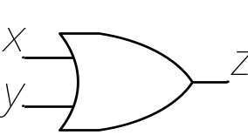

รูปที่ 3-7 สัญลักษณ์ของออร์เกต
จากรูปที่ 3-7 จะเป็นสัญลักษณ์ของออร์เกตชนิด 2 อินพุต โดย x กับ y จะเป็นอินพุท และ z จะเป็นเอาท์พุท เราสามารถเขียนสมการแทนได้โดย x + y ได้เอาท์พุทเป็น z

3.4.2 ตารางความจริงของ OR GATE
จากตารางแสดงผลการทำงานของวงจรออร์เกตที่แสดงไว้ในตารางที่ 3-5 ก็จะได้ตารางความจริงของ OR GATE ดังจะแสดงต่อไปนี้

x | y | z = x + y
0 | 0 | 0
0 | 1 | 1
1 | 0 | 1
1 | 1 | 1

ตารางที่ 3-6 ตารางความจริงของ OR GATE

3.5 แนนด์เกต (NAND GATE)
การทำงานของแนนด์เกตก็คือเอาท์พุตที่ได้จะมีค่าตรงกันข้ามกับแอนด์เกต เช่น ถ้าอินพุทของเกตทั้งสองมีค่าเหมือนกันถ้าแอนด์เกตมีเอาท์พุตเท่ากับ “1” แสดงว่าแนนด์เกตนั้นจะมีเอาท์พุตเป็น “0” และในทางตรงกันข้ามถ้าแอนด์เกตมีเอาท์พุตเท่ากับ “0” แสดงว่าแนนด์เกตนั้นจะมีเอาท์พุตเป็น “1” นั่นเอง ซึ่งก็หมายความว่าการสร้างวงจรแนนด์เกตก็คือการนำวงจรของแอนด์เกตมาต่อเข้ากลับวงจรของนอตเกตนั้นเอง ดังรูปที่จะแสดงดังต่อไปนี้

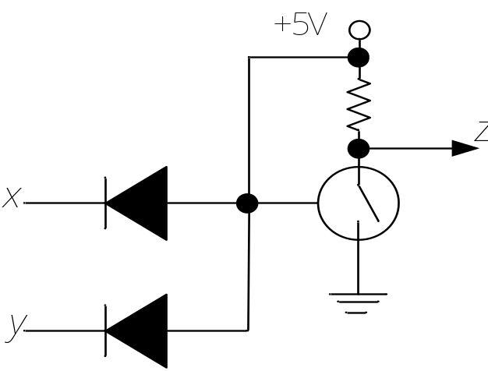

รูปที่3- 8 วงจร NAND GATE
จากรูปที่ 3-8 ถ้าอินพุท X หรือ Y ตัวใดตัวหนึ่งที่ถูกป้อนเข้ามามีค่าเป็น 0 โวลต์ ก็จะส่งผลให้ไม่มีกระแสไหลเข้าไปยังVoltage sensitive switch ทำให้สวิตซ์เปิดวงจรส่งผลให้แรงดันของเอาท์พุต Z ที่ได้ก็จะมีค่าเท่ากับแรงดัน +5 โวลต์ที่ป้อนให้กับวงจร แต่ถ้าอินพุท X หรือ Y ที่เข้ามาทั้งสองตัวเป็น +5 โวลต์ ก็จะทำให้กระแสไม่สามารถไหลผ่านไดโอดไปได้ทำให้กระแสไหลเข้าที่ Voltage sensitive switch ซึ่งจะส่งผลให้สวิตซ์ปิดวงจรทำให้กระแสไหลผ่านลงกราวด์ ทำให้เอาท์พุท Z มีค่าเป็น 0 โวลต์ ดังตารางต่อไปนี้

X | Y | Z
0 v | 0 v | 5 v
0 v | 5 v | 5 v
5 v | 0 v | 5 v
5 v | 5 v | 0 v

ตารางที่ 3-7 แสดงค่าอินพุทเอาท์พุทที่ได้ของวงจรแนนด์เกต

3.5.1 สัญลักษณ์ของ NAND GATE

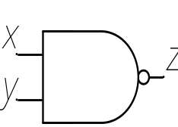

รูปที่ 3-9 สัญลักษณ์ของแนนด์เกต

จากรูปที่ 3-9 จะเป็นสัญลักษณ์ของแนนด์เกตชนิด 2 อินพุต โดย x กับ y จะเป็นอินพุท และ z จะเป็นเอาท์พุท เราสามารถเขียนสมการแทนได้โดย x • y ได้เอาท์พุทเป็น z

3.5.2 ตารางความจริงของ NAND GATE
จากตารางแสดงผลการทำงานของวงจรแนนด์เกตที่แสดงไว้ในตารางที่ 3-7 ก็จะได้ตารางความจริงของ NAND GATE ดังจะแสดงต่อไปนี้

x | y | z = x • y
0 | 0 | 1
0 | 1 | 1
1 | 0 | 1
1 | 1 | 0

ตารางที่ 3-8 ตารางความจริงของ NAND GATE

3.6 นอร์เกต (NOR GATE)
การทำงานของนอร์เกตนั้นก็มีการทำงานที่คล้ายกับ การทำงานของแนนด์เกต เพียงแต่ว่านอร์เกตนั้นจะให้เอาท์พุตตรงกันข้ามกับเอาท์พุตของออร์เกต ซึ่งก็หมายความว่านำออร์เกตมาต่อเข้ากับนอตเกตนั่นเอง ซึ่งวงจรการทำงานของนอร์เกตนั้นจะเป็นดังรูปที่ 3-10

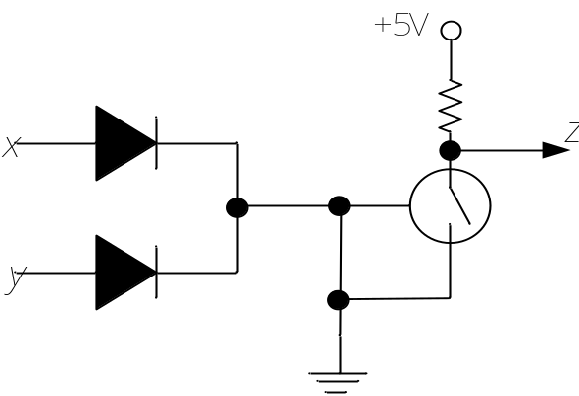

รูปที่ 3-10 วงจร NOR GATE

จากรูปที่ 3-10 แสดงให้เห็นถึงการนำเอาวงจรออร์เกตมาเป็นอินพุทของวงจรนอตเกต เพื่อให้ได้วงจรนอร์เกต ถ้าอินพุท x หรือ y ตัวใดตัวหนึ่งมีค่า +5 โวลต์ก็จะส่งผลให้มีกระแสไหลเข้าไปใน Voltage sensitive switch ทำให้ตัวมันปิดวงจร ส่งผลให้แรงดัน +5 โวลต์ที่จ่ายให้วงจรไหลผ่านตัว Voltage sensitive switch ลงกราวด์ทำให้ค่าเอาท์พุท z ที่ได้นั้นมีค่าเป็น 0 โวลต์ แต่ถ้าอินพุท x และ y มีค่าเป็น 0 โวลต์ก็จะทำให้ Voltage sensitive switch ไม่เปิดวงจร ส่งผลให้กระแสจากแหล่งจ่าย +5 โวลต์ไม่สามารถไหลผ่านลงกราวด์ไปได้ เอาท์พุท z จึงมีค่าเท่ากับแรงดันของแหล่งจ่ายคือ +5 โวลต์ ดังจะแสดงให้เห็นดังตารางที่ 3-9

X | Y | Z
0 v | 0 v | 5 v
0 v | 5 v | 0 v
5 v | 0 v | 0 v
5 v | 5 v | 0 v

ตารางที่ 3-9 แสดงค่าอินพุทเอาท์พุทที่ได้ของวงจรนอร์เกต

3.6.1 สัญลักษณ์ของ NOR GATE

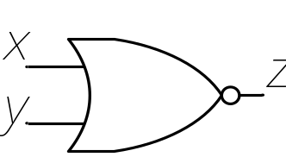

รูปที่ 3-11 สัญลักษณ์ของนอร์เกต

จากรูปที่ 3-11 จะเป็นสัญลักษณ์ของนอร์เกตชนิด 2 อินพุต โดย x กับ y จะเป็นอินพุท และ z จะเป็นเอาท์พุท เราสามารถเขียนสมการแทนได้โดย x + y ได้เอาท์พุทเป็น z

3.6.2 ตารางความจริงของ NOR GATE
จากตารางแสดงผลการทำงานของวงจรนอร์เกตที่แสดงไว้ในตารางที่ 3-9 ก็จะได้ตารางความจริงของ NOR GATE ดังจะแสดงต่อไปนี้

x | y | z = x + y
0 | 0 | 1
0 | 1 | 0
1 | 0 | 0
1 | 1 | 0

ตารางที่ 3-10 ตารางความจริงของ NOR GATE

3.7 เอ็กคลูซีพออร์เกต(EXCLUSIVE OR GATE)
เกตที่สำคัญอีกชนิดหนึ่งก็คือเกตที่ใช้ในการเปรียบเทียบค่าอินพุทว่าเหมือนหรือต่างกัน เช่น ถ้าอินพุทมีค่าลอจิกเหมือนกันก็ให้เอาท์พุทที่มีค่าลอจิก “0” ถ้าต่างกันก็ให้ค่าลอจิก “1” เราเรียกเกตชนิดนี้ว่า “เอ็กคลูซีพออร์เกต” ซึ่งสมการของเกตชนิดนี้ก็คือ (x • y) + (x• y) โดยรูปที่ 3-12 จะแสดงการนำเกตพื้นฐานต่างๆ มาต่อกันเพื่อให้ได้เอ็กคลูซีพออร์เกต

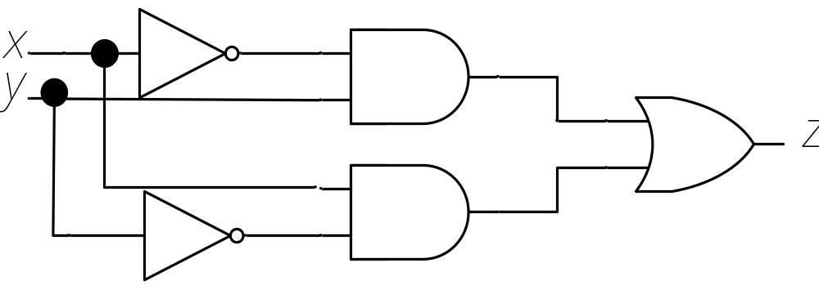

รูปที่ 3-12 วงจร EXCLUSIVE OR GATE

จากรูปที่ 3-12 เริ่มต้นที่การนำอินพุท x มาเป็นอินพุตของนอตเกตซึ่งจะได้ค่าเอาท์พุตเป็น ส่วนอินพุต y ก็นำมาเป็นอินพุทของนอตเกตอีกตัวจะได้ค่าเอาท์พุตเป็น หลังจากนั้นก็นำ x กับ มาเป็นอินพุทของแอนด์เกตจะได้เอาท์พุตเป็น x • แล้วเอา กับ y มาเป็นอินพุตของแอนด์เกตอีกตัวจะได้เอาท์พุตเป็น • y หลังจากนั้นก็นำเอาท์พุตทั้งสองมาเป็นอินพุตของออร์เกต แล้วจะได้เอาท์พุต z เป็น (x • y) + (x • y)ซึ่งตรงกับสมการของเอ็กคลูซีพออร์เกตนั่นเอง เพื่อความเข้าใจจะแสดงรายละเอียดของขั้นตอนต่างๆ ตามตารางที่ 3-11

x | y | x | y | x • y | x • y | z = (x • y) + (x • y)
0 | 0 | 1 | 1 | 0 | 0 | 0
0 | 1 | 1 | 0 | 0 | 1 | 1
1 | 0 | 0 | 1 | 1 | 0 | 1
1 | 1 | 0 | 0 | 0 | 0 | 0

ตารางที่ 3-11 แสดงที่มาของเอ็กคลูซีพออร์เกต

3.7.1 สัญลักษณ์ของ EXCLUSIVE OR GATE
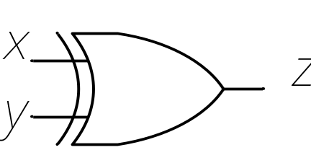

รูปที่ 3-13 สัญลักษณ์ของเอ็กคลูซีพออร์เกต

จากรูปที่ 3-13 จะเป็นสัญลักษณ์ของเอ็กคลูซีพออร์เกตชนิด 2 อินพุต โดย x กับ y จะเป็นอินพุท และ z จะเป็นเอาท์พุท เราสามารถเขียนสมการแทนได้โดย x ⊕ y ได้เอาท์พุทเป็น z

3.7.2 ตารางความจริงของ EXCLUSIVE OR GATE
จากตารางแสดงที่มาของวงจรเอ็กคลูซีพออร์เกตที่แสดงไว้ในตารางที่ 3-11 ก็จะได้ตารางความจริงของ EXCLUSIVE OR GATE ดังจะแสดงต่อไปนี้

 |  | z = x ⊕ y
0 | 0 | 0
0 | 1 | 1
1 | 0 | 1
1 | 1 | 0

ตารางที่ 3-12 ตารางความจริงของ EXCLUSIVE OR GATE

3.8 เอ็กคลูซีพนอร์เกต (EXCLUSIVE NOR GATE)
เอ็กคลูซีพนอร์เกต เป็นเกตอีกชนิดหนึ่งที่มีการทำงานโดยการเปรียบเทียบอินพุทเหมือนกับการทำงานของเอ็กคลูซีพออร์เกต เพียงแต่ว่าผลลัพธ์ที่ได้จะต้องข้ามกัน ซึ่งก็หมายความว่าวงจรของเอ็กคลูซีพนอร์เกตก็คือการนำเอ็กคลูซีพออร์เกตมาต่อเข้ากับนอตเกตนั้นเอง ซึ่งจะแสดงให้เห็นดังรูปที่ 3-14

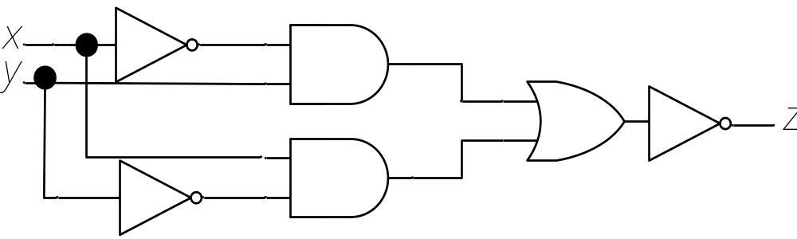

รูปที่ 3-14 วงจร EXCLUSIVE NOR GATE

3.8.1 สัญลักษณ์ของ EXCLUSIVE NOR GATE

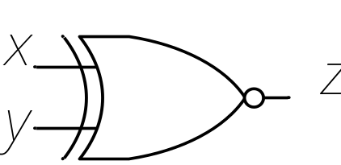

รูปที่3- 15 สัญลักษณ์ของเอ็กคลูซีพนอร์เกต

จากรูปที่ 3-15 จะเป็นสัญลักษณ์ของเอ็กคลูซีพนอร์เกตชนิด 2 อินพุต โดย x กับ y จะเป็นอินพุท และ z จะเป็นเอาท์พุท เราสามารถเขียนสมการแทนได้โดย x ⊕ y ได้เอาท์พุทเป็น z

3.8.2 ตารางความจริงของเอ็กคลูซีพนอร์เกต
จากการทำงานของวงจรเอ็กคลูซีพนอร์ตามที่กล่าวมา ก็ส่งผลให้ตารางความจริงของเอ็กคลูซีพนอร์เกตนั้นมีค่าเอาท์พุทตรงกันข้ามกับเอ็กคลูซีพออร์เกต ซึ่งตารางความจริงของเอ็กคลูซีพนอร์เกตนั้นจะแสดงให้เห็นดังตารางที่ 3-13

x | y | z = x ⊕ y
0 | 0 | 1
0 | 1 | 0
1 | 0 | 0
1 | 1 | 1

ตารางที่ 3-13 ตารางความจริงของ EXCLUSIVE NOR GATE

3.9 การแปลงเกต
ในบางครั้งเมื่อเราต่อวงจรดิจิตอลอาจเกิดปัญหาของการที่มีจำนวนเกตไม่เพียงพอ หรือหาเกตบางชนิดไม่ได้ซึ่งปัญหาเหล่านี้ เราสามารถแก้ไขได้ถ้าเรารู้ถึงวิธีการแปลงเกตจากชนิดหนึ่งไปเป็นอีกชนิดหนึ่ง นอกจากนี้การแปลงเกตอาจทำให้เราประหยัดจำนวนของ IC GATE ที่ใช้วงจรอีกด้วยเช่นกัน
วิธีการแปลงเกตนั้นก็เพียงแต่เราเข้าใจสมการของเกตแต่ละตัวว่ามีสมการเป็นอย่างไร ยกตัวอย่างเช่นถ้าเรามีแนนด์เกต 2 อินพุทอยู่หนึ่งตัว ซึ่งสมการของมันก็คือ z = x • yโดย x และ y จะเป็นอินพุท ส่วน z จะเป็นเอาท์พุท ถ้าเราเปลี่ยนอินพุท y ให้มีค่าเท่ากับ x ก็จะได้สมการใหม่คือ z = x • x เมื่อยุบสมการแล้วจะได้ z = เมื่อสังเกตดูจะเห็นว่ามันเป็นสมการของนอตเกต ดังนั้นจึงทำให้เราสามารถสร้างนอตเกตขึ้นมาได้จากแนนด์เกต ดังจะแสดงให้ดูในรูปที่ 3-16 และตารางการทำงานจะแสดงในตารางที่ 3-14

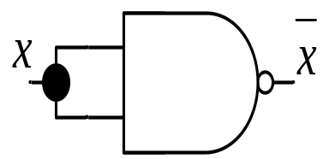

รูปที่ 3-16 การสร้างนอตเกตจากแนนด์เกต

x | x•x | x•x | x

ตารางที่ 3-14 ตารางแสดงขั้นตอนของการแปลงแนนด์เกตมาเป็นนอตเกต

เมื่ออินพุทที่เข้ามาเป็น “0” จะได้ 0 • 0 = 0 เมื่อ “0” ผ่านนอตเกตก็จะเปลี่ยนเป็น “1” ซึ่งก็เป็นเอาท์พุทของวงจรนั้นเอง ในทางกลับกันถ้าอินพุทที่เข้ามามีค่าเป็น “1” ก็จะทำให้เอาท์พุทที่ได้ของวงจรมีค่าเท่ากับ “0” ดังแสดงให้เห็นในตารางที่ 3-14
สำหรับการแปลงเกตชนิดอื่นก็ขึ้นอยู่กับว่าผู้ใช้งานจะประยุกต์ใช้ตามความเหมาะสม เพียงแค่เรารู้สมการของวงจรเกต มีความรู้เรื่องพีชคณิตของบลูลีนเราก็สามารถทำการแปลงเกตได้

